**公民身份证信息管理系统**

【应用背景】

本程序的任务是模拟一个公民身份证信息管理系统。通过读入文件数据，可以查询每个公民的身份证信息等。同时可以进行身份证校验，并将正确的信息保存至指定文件中。

【给定信息】

1. 文件数据在person.txt文件中，包含不超过 100 个公民身份证号和姓名。

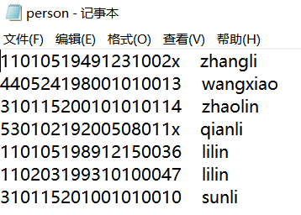

2. 身份证号码是由 18 位数字及字符 X 组成的，他们分别表示：

（1）前 1、2 位数字对应：所在省份的代码；

（2）第 3、4 位数字对应：所在城市的代码；

（3）第 5、6 位数字对应：所在区县的代码；

（4）第 7~14 位数字对应：出生年、月、日；

（5）第 15、16 位数字对应：所在地的派出所的代码；

（6）第 17 位数字对应性别：奇数表示男性，偶数表示女性；

（7）第 18 位数字是校检码：可以是 0~9 的数字，也可以是罗马数字 X。

3. 校验位产生办法

如果已经知道一个人的身份证前17位，可以通过如下步骤得到第18位：

（1）将前面的身份证号码17位数分别乘以不同的系数。从第一位到第十七位的系数分别为：7－9－10－5－8－4－2－1－6－3－7－9－10－5－8－4－2。

（2）将这17位数字和系数相乘的结果相加。

（3）用相加结果除以11，得出余数。

（4）余数只可能有0－1－2－3－4－5－6－7－8－9－10这11个数字。其分别对应的最后一位身份证的号码为1－0－X－9－8－7－6－5－4－3－2，这就是身份证号码的校验位。

【基本功能】

1. 程序开始时，自动从文件读入信息到结构体数组，并提取每个公民的出生年月放入结构体中，同时进行身份证校验位是否正确，判断信息也放入结构体中。

屏幕显示如图1所示界面，允许用户输入选择，得到相应结果。

每次结果输出后，仍应继续显示该界面，允许用户后继操作，直至其输入0，退出程序。

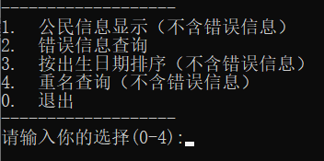

图1

2. 用户选择1时，显示校验位正确的公民信息；用户选择2时，显示校验位错误的公民信息，并统计人数。显示界面如图2所示

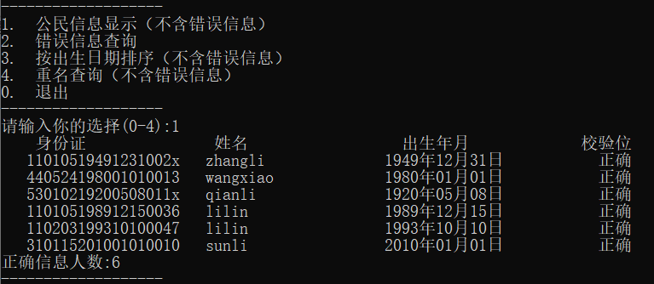

图2

3. 用户选择3时，将正确公民信息按出生日期排序并输出。输出格式同图2

4. 用户选择4时，在正确公民信息中查找和指定姓名同名的人数。输出格式如图3所示

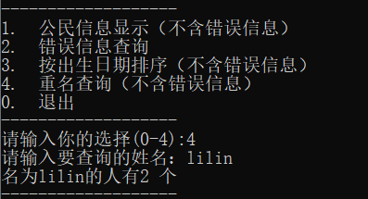

图3

5. 若用户选择0，会退出程序，但在此之前，会自动将身份证号码正确的数据写入文件person_checked.txt中。格式如下

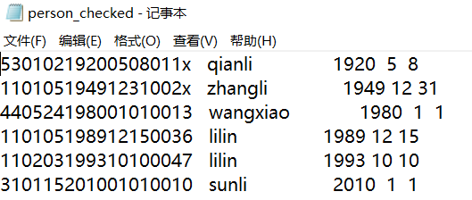

【作业要求】

1.实现以上功能的程序基本框架已在ID.c文件中，它声明了如下的数据类型和函数，请将它们补充完全并组成一个完整的程序。注意：main()函数应只起声明数据和调用函数的功能。（70分）

如有更好的设计，可进行修改，但请在文档中详细说明修改点和理由。

**数据类型：**

1) 结构体类型birth用于表示日期。三个域分别记录对应的年、月、日

struct birth {

int year, month, day; （注意年月日都是 int 类型的）

};

2) 结构体类型person用于记录个人信息。ID和name记录身份证号码和姓名字符串，birthday记录出身日期，flag记录身份证号码的校验位是否正确, 1代表正确，0代表错误

struct person {

char ID[19] , name[20]; （注意身份证号码和姓名都是字符串类型）

struct birth birthday;

int flag;

};

**函数：**

1) int read(struct person p[]);（7分）

读取数据文件的函数。其中数组 p 用于存放从文件person.txt中读取到的公民信息，函数返回读取到的公民信息记录数。

2) int checkID(char *ID); （7分）

判别身份证校验位是否正确的函数。其中参数 ID 代表一个 18 位身份证号，如果校验位正确，函数返回 1，否则返回 0。

3) struct birth get_birth(char *ID); （7分）

从身份证号中提取出生年、月、日的函数。其参数 ID 代表一个身份证号，返回对应的birth结构体。

4) void get_all_person (struct person p[],int n); （7分）

获取所有公民的出生年月和身份证校验位是否正确的函数。其中，结构体数组 p 中已经保存 n 个公民身份证和姓名，函数将从每个身份证号码中获得出生年、月、日，判定身份证校验位是否正确，并保存至结构体中。

5) void display_person(struct person p[],int n, int flag); （7分）

输出每个公民信息的函数。其中数组 p 存放 n 个公民信息。当参数flag=1时，输出正确公民信息和人数，当flag=0时，输出错误公民信息和人数。

6) int birth_cmp(struct birth birth1,struct birth birth2); （7分）

实现 2 个日期比较大小的函数：其中参数birth1和birth2存放2个生日的结构体变量，如果 birth1晚于 birth2，函数返回正数, 如果 birth1等于 birth2，函数返回 0, 如果 birth1早于 birth2，函数返回负数。

7) void birth_sort(struct person p[],int n); （7分）

实现公民信息按照生日排序的函数，排序原则：按年龄从大到小排序。其中数组 p 存放 n 个公民信息。

8) int search（struct person p[],int n ,char *name）; （7分）

在存放 n 个公民信息的数组 p 中查找和参数 name 同名的人数，函数返回同名的正确公民人数。

9) void save(struct person p[],int n); （7分）

将身份证号码正确的数据(身份证号码、姓名、出生年月日)写入文件person_checked.txt的函数。其中数组 p 中存放 n 个公民信息。

10) int prompt(void);

输出人机界面的函数，返回值是用户的选择（已完成）。

11) int main();（7分）

主函数，只起声明数据和调用以上函数的功能。

2. 鼓励在以上的作业基本要求基础上再增加额外功能，并在文档中作好说明。为此引入的新数据类型和函数也请在文档中明晰描述（15分）

3. 要求提交word项目文档和完成的c程序源文件及程序运行截图，请保证代码及说明的格式规范清晰，便于阅读（15分）